Pályaorientációs nap

2021.12.11.

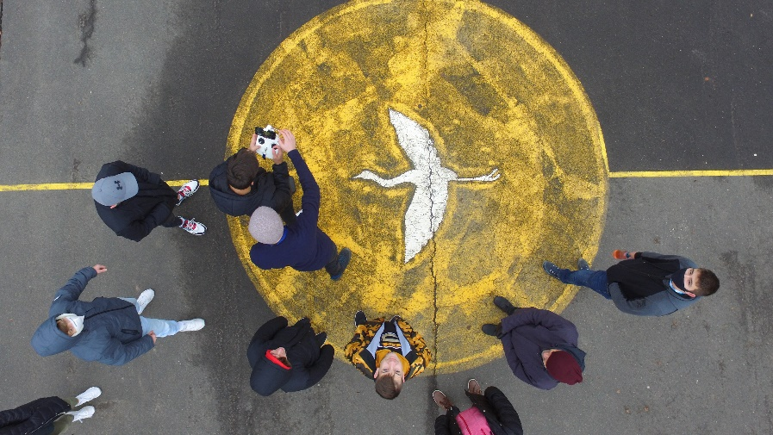

December 11-én tartottuk meg iskolánkban a felsősöknek és a gimnazistáknak a pályaorientációs napot.

Az 5.a és 5.b a martonvásári Agroverzumban volt , megnézték az Agroverzum interaktív állandó kiállítását, illetve voltak élménylaborban, ahol a gyerekek a keményítővel ismerkedtek és keményítő segítségével gumicukrot készítettek, amit utána meg is ehettek.

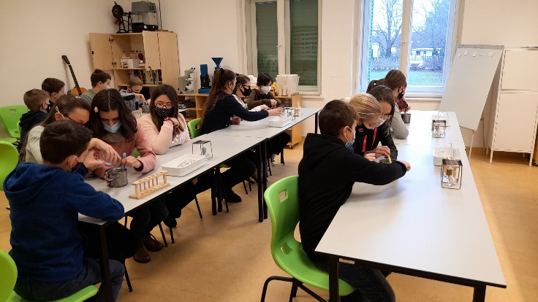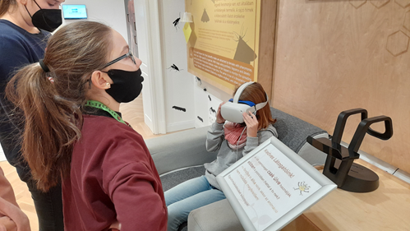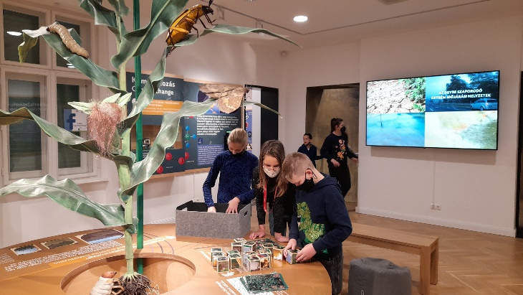

A 6.a és 6.b osztályokhoz két rendőr jött. A gyerekek betekintést kaptak a rendőrségi munkába. Volt bilincselés, lövés, ujjlenyomat vétel, egy ügyes kereső kutya pedig megtalálta az elrejtett drogot.

. 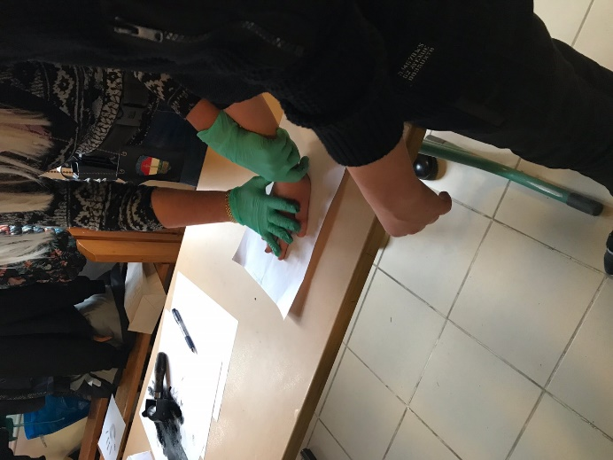 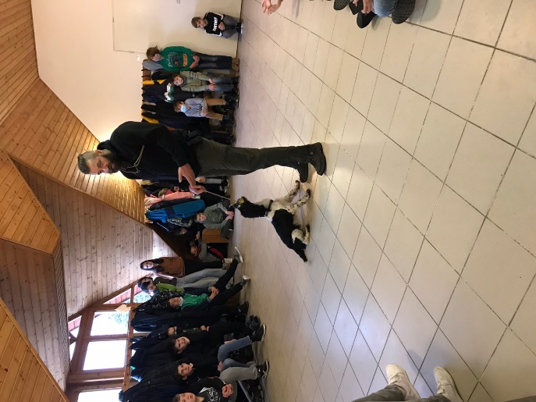 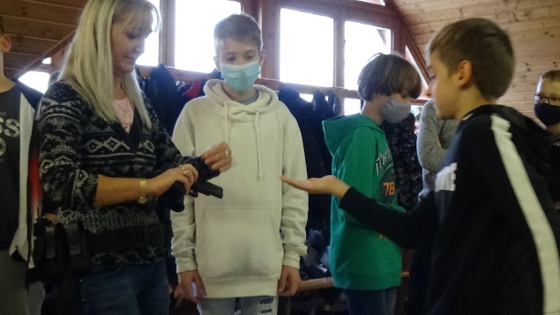

A 7.a osztálynak az első három órában meghívott szülők mutatták be szakmájukat / hivatásukat.

1. szakma: rendőr

2. szakma: kereskedő

3. szakma: óvodai dajka

Minden szakmabemutató előadás után a tanulók megtekintették az adott szakmát tanító középiskola egy-egy rövid videóját a képzésről.

A szakmabemutatók után a tanulókkal a https://palyaorientacio.szfszc.hu weboldalon egy pályaorientációs adventi naptár nevű játékba regisztrálva hasznos információkat gyűjtöttek a székesfehérvári középiskolákról. Ezután a tanulók a https://palyaorientacio.nive.hu oldalon ismerkedhettek meg 27-féle szakmával, és vetélkedhettek a szakmákkal kapcsolatos online kérdőívek kitöltésével.

A 8a, 8.b, 7.G, 8.G. és a 9.G osztály online tesztet töltött ki, a nap második részében Baracsi Ádám egyetemi hallgató ( Budapesti Corvinus Egyetem) E-sport témában tartott előadását hallgatták meg.

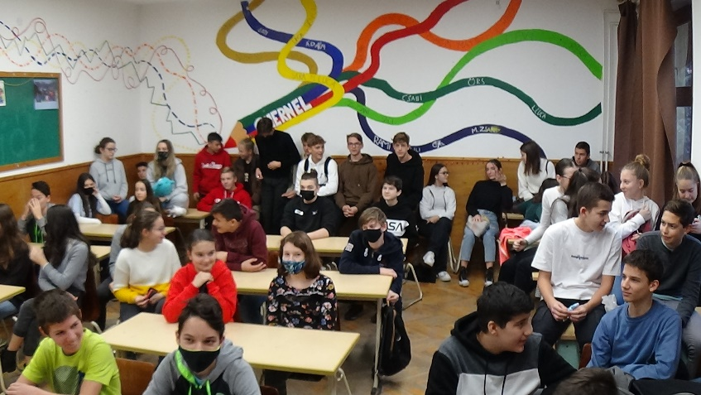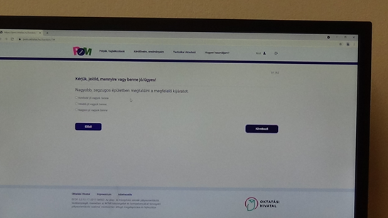

A 10.G, 11.G és a 12.G osztályok először egy interaktív előadáson vettek részt a MP Solutions Kft. ügyvezetőjének, Pelle Dávidnak a vezetésével. Hallgathattak előadást a duális képzésről, a diákmunkákról, és a szakképzésről is. Előadók: Halász Krisztina (Fejér Megyei Iparkamara), Csesznákné Nagy Mariann (Székesfehérvári Szakképzési Centrum) és a PannonDiák Iskolaszövetkezet munkatársai.

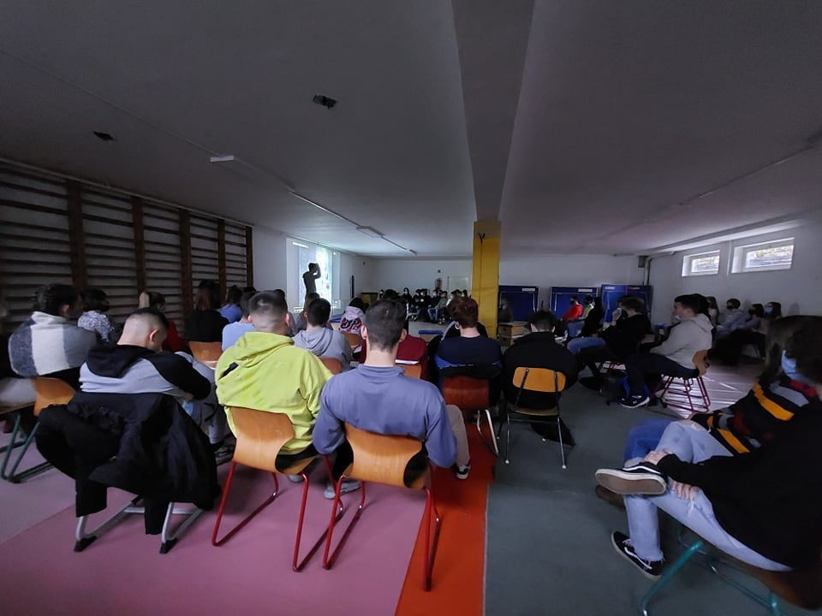

A program második részében a tanulók .szekcióbeszélgetéseken vettek részt volt Cherneles diákokkal. Diákjaink széleskörű, átfogó tájékoztatást kaptak arról, hogy gimnazistaként mit kell tenni azért, hogy bejussanak a választott szakra, mire kell nagy hangsúlyt fektetni a középiskolában. Ismertették az egyetemi képzés felépítését, a nyelvek fontosságát, a külföldi ösztöndíjak szerepét, valamint a középiskola és a felsőoktatás közti különbségeket. Tanácsokat adtak azzal kapcsolatban is, hogy egyetemistaként mire kell különösen figyelni, hogyan érdemes tanulni, saját idejüket beosztani. Ezen túl betekintést kaptunk az egyetemisták hétköznapjaiba, a kollégiumi élet világába, valamint a munkavállalás esélyeiről a diploma a megszerzése után. Volt diákjaink hálásak a Chernelben kapott felkészítésért, az itt megszerzett tudásért és a tanárok lelkiismeretes munkájáért.

Egyik szekció meghívott vendégei: egyetemi hallgatók: Csordás Márton ( Magyar Agrár- és Élettudományi Egyetem - élelmiszermérnök), Hunyár Christopher ( Óbudai Egyetem - villamosmérnök), Dettre Anna (Magyar Agrár- és Élettudományi Egyetem - élelmiszermérnök), Czakó Tamás (Magyar Agrár- és Élettudományi Egyetem - agrármérnök), Huszár Kornélia (Budapesti Műszaki és Gazdaságtudományi Egyetem - építészmérnök), Illényi Barnabás (Budapesti Műszaki és Gazdaságtudományi Egyetem – villamosmérnök), Sipos Barnabás (Óbudai Egyetem - mérnökinformatika), Szücs Attila (Óbudai Egyetem -mérnökinformatika), valamint már dolgozó meghívottunk: Kiss Gusztáv (műszaki menedzser)

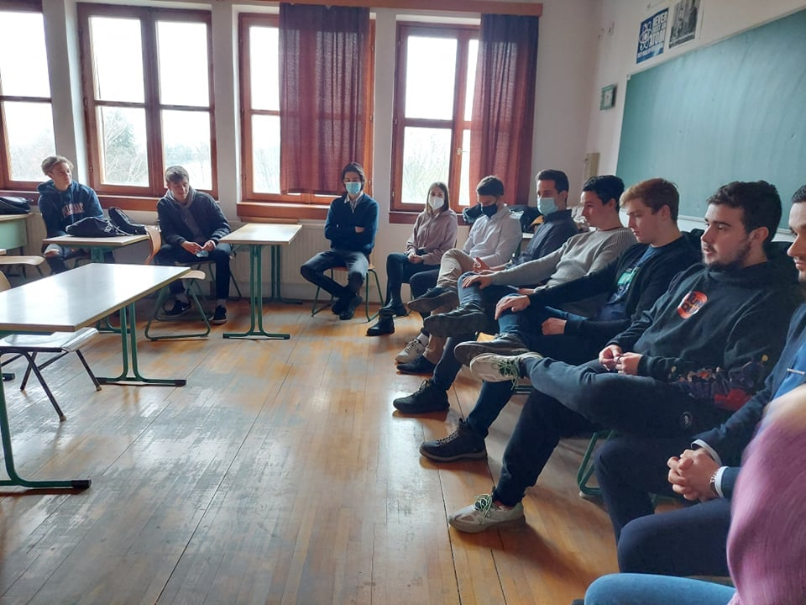

Egy másik szekció vendégei: Bognár Máté (Nemzeti Közszolgálati Egyetem – katonai vezető), Hunyár Emily ( Eötvös Lóránd Tudományegyetem – angol nyelv és kultúra és matematika tanár), Vékony Vanda ( Eötvös Lóránd Tudományegyetem - látássérültek-, tanulásban akadályozottak pedagógiája), Csordás Eszter ( Eötvös Lóránd Tudományegyetem - pszichológia szak), Turi Orsolya ( Állatorvostudományi Egyetem - biológia alapszak).

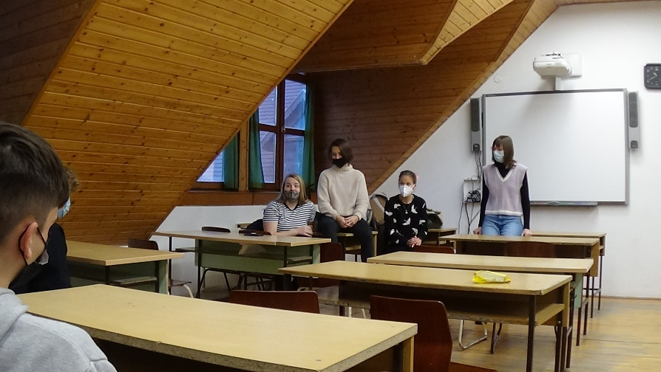

Egy másik szekció vendégei: Cieleszky Bálint ( Budapesti Gazdasági Egyetem - gazdaságinformatika), Kok Míra ( Budapesti Gazdasági Egyetem – nemzetközi gazdálkodás), Juhász Dániel ( Budapesti Metropolitan Egyetem – emberi erőforrások), Hetessy Emília ( Budapesti Gazdasági Egyetem), Baracsi Ádám (Budapesti Corvinus Egyetem).

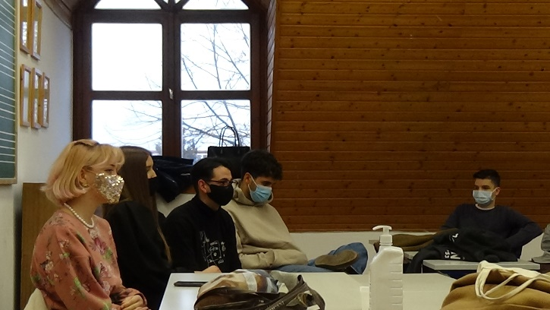 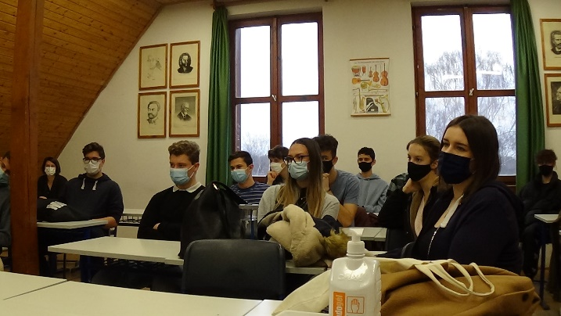

Egy másik szekció vendégei: Fóri Vivien ( Semmelweis rehabilitációs terapeuta, gyógymasszőr is Egyetem - rehabilitációs terapeuta, gyógymasszőr), Urbán Nóra ( Semmelweis Egyetem - ), Pusztai Laura ( Semmelweis Egyetem - ápolás és betegellátás szak, ápoló szakirány), Turi Péter ( Semmelweis Egyetem - általános orvos szak), Vékony Janka ( Szegedi Tudományegyetem – gyógytornász szakirány), Kristensen Júlia ( Szegedi Tudományegyetem - általános orvos szak), Szabó Péter ( Pécsi Tudományegyetem - általános orvos szak).

Egy másik szekció vendége Szűcs Attila ( Óbudai Egyetem – mérnökinformatikus) volt.

Ebben a szekcióban a diákok online találkozhattak Juhász Lászlóval (Budapesti Corvinus Egyetem – gazdálkodás és menedzsment), Ódor Grétával (The Hague University of Applied Sciences - safety & security management), Kotsis Vincével ( Maastricht University - data science and artificial intelligence) és Kelemen Kamillával ( Leiden University – psychology). Sok érdekes információt osztottak meg a külföldön tanulásról, a diákok olyan kérdésekre is választ kaptak, amelyeket nem találtak meg az internetes honlapokon, gyakorlati tippeket kaptak, amelyek hasznosak lehetnek a jövőben.

A fényképek elkészítésében Rezsnyák Rudolf 8.a osztályos tanuló segített.